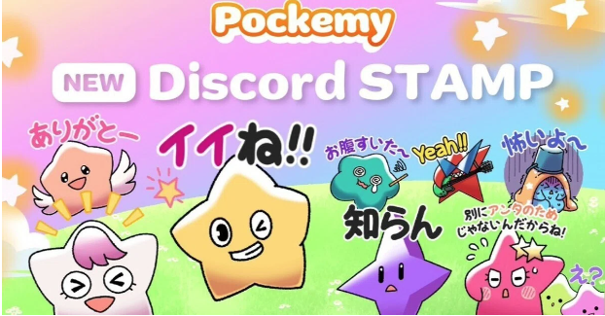

**‘Pockemy’ 시리즈의 새로운 스탬프 출시! Smart Pocket Discord에서 사용해 보세요!**

**여러분, 안녕하세요!**

**Smart Pocket의 Discord 서버가 2024년 9월 28일에 출시한 ‘Pockemy’ 시리즈의 새로운 스탬프를 소개합니다.**

**캐릭터의 이름, 외모, 표정에서 그 특징을 한눈에 알 수 있어 스티커나 이모지로 사용하기에 매우 적합합니다.**

**이 스탬프들을 Discord 커뮤니티에서 사용하면 대화에 활기를 더할 수 있습니다.**

**또한, Smart Pocket의 Discord 커뮤니티는 2023년 9월 23일에 오픈하여 1년이 지났습니다. 이 새로운 스탬프는 1주년을 기념하기에도 완벽한 아이템입니다!**

**여기에서는 스탬프의 의미와 커뮤니티에서 어떻게 사용할 수 있는지 간단히 소개합니다.**

# 스탬프와 이모지 소개

## 【스탬프】

## Pockemy

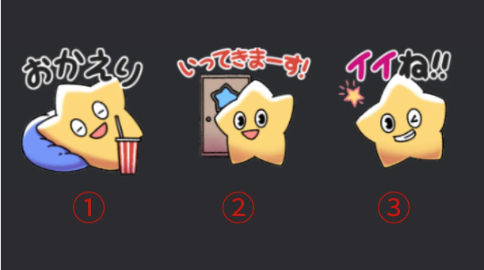

Smart Pocket의 공식 캐릭터입니다. 활기차고 순진하며 호기심이 많습니다. 초등학생 남자아이처럼 정의감이 강하지만, 덤벙대며 많은 실수를 합니다 (본인은 전혀 신경 쓰지 않습니다).

1. ‘다녀왔어’: 상대방이 돌아왔을 때 환영할 때 사용합니다.  
2. ‘다녀올게!’: 커뮤니티를 잠시 떠날 때 사용합니다.  
3. ‘좋아!!’: 누군가를 칭찬하거나 긍정할 때 사용합니다.

## Yami

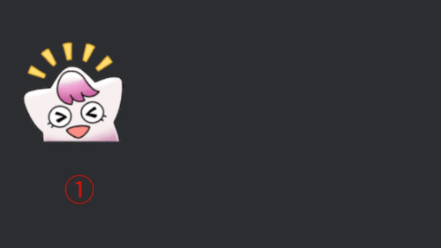

그녀는 평소에는 미소를 짓는 온화한 숙녀처럼 보이지만, 화가 나면 눈빛이 날카로워지며 ‘다크 모드’에 들어갑니다. 다크 모드 중에는 독설을 퍼붓지만, 달콤한 것을 먹으면 원래 상태로 돌아옵니다.

‘Yami’는 일본어로 ‘어둠’을 의미합니다.

1. 기쁠 때(예: 좋은 소식을 받았을 때) 사용할 수 있습니다.

## Fushigi

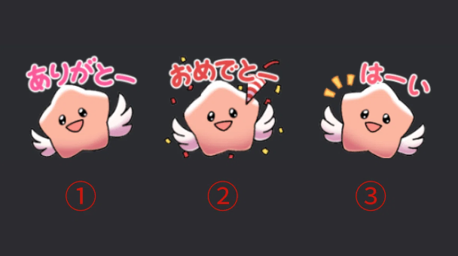

그는 항상 멍해 보이고, 이야기를 듣는 것처럼 보이지만 실제로는 전혀 듣지 않습니다. 종종 의미 불명의 말을 하지만 때때로 미래를 예언하기 때문에 모두가 그의 말에 주목하고 있습니다.

‘Fushigi’는 일본어로 ‘불가사의, 상상할 수 없는 것’을 의미합니다.

1. ‘고마워’: 감사를 표현할 때 사용합니다.  
2. ‘축하해’: 누군가를 축하하고 싶을 때 사용합니다.  
3. ‘응’: 누군가의 의뢰나 제안에 응할 때 사용합니다.

## Muteki

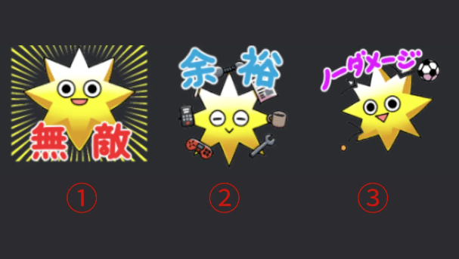

그는 자신이 절대적이라고 믿으며 절대 의심하지 않는 자신감에 가득 찬 인물입니다. 그의 차분함으로 인해 그는 모든 면에서 관대하며 절대 화를 내지 않습니다. 그는 항상 미소를 짓지만, 눈은 강하고 목소리가 크며 체력도 있습니다.

‘Muteki’는 일본어로 ‘무적’을 의미합니다.

1. ‘무적’: 자신이 무적임을 표현하고 싶을 때 사용합니다.  
2. ‘여유’: 차분하고 여유로울 때 사용합니다.  
3. ‘노 데미지’: 위기 상황에서도 여유를 보이고 싶을 때 사용합니다.

## Kuishinbo

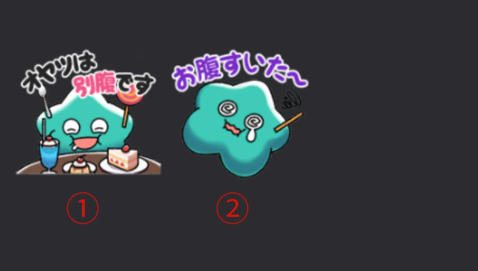

그는 항상 먹을 것만 생각하며, 배부를 때는 명랑하고, 배고플 때는 어두워집니다. 그는 음식에 대해 매우 감정적이며, 음식에 관해서는 성격이 변합니다 (화내거나 울기도 합니다).

‘Kuishinbo’는 일본어로 ‘먹보’를 의미합니다.

1. ‘간식은 별배입니다’: 식후 간식을 말할 때 사용합니다.  
2. ‘배고파~’: 정말 배고플 때 사용합니다.

## Aniki

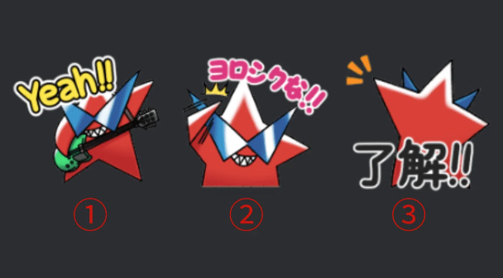

그는 강하고 공격적인 유형입니다. 그는 모두의 큰 형님이며, 모두에게 사랑받고 있습니다. 결코 약함을 보이지 않지만, 실제로는 자신감이 없으며, 그 강한 태도로 그것을 숨깁니다.

‘Aniki’는 일본어로 ‘형님’을 의미하며, 문맥에 따라 존경받는 인물을 지칭할 수 있습니다.

1. ‘Yeah!!’: 분위기를 띄우고 싶을 때 사용합니다. 비공식적인 ‘Yes’입니다.  
2. ‘잘 부탁해!!’: 처음 만났을 때 좋은 관계를 맺고 싶을 때 사용합니다.  
3. ‘이해했어!!’: 무언가를 이해했거나 상황을 파악했을 때 사용합니다.

## Chibikko들

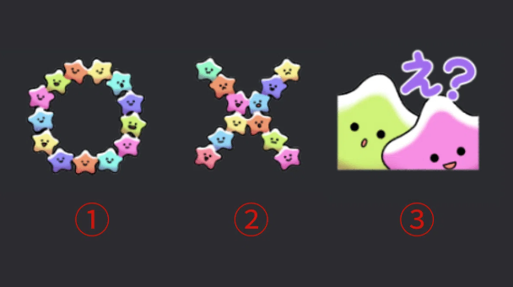

매우 작은 체격을 가진 다수의 캐릭터입니다. 인간으로 치면 대략 세 살 정도의 어린아이와 비슷합니다. 그들의 순진함으로 때때로 날카로운 발언을 하기도 합니다. 그들이 모이면 때로는 압박감을 느낄 정도의 존재감을 가질 때도 있습니다.

‘Chibikko’는 일본어로 ‘작거나 작은 아이’를 의미합니다.

1. ‘○’: 정답을 나타낼 때 사용합니다.  
2. ‘╳’: 틀린 것을 말했을 때 사용합니다.  
3. ‘에?’: 상대방이 말하는 것을 이해하지 못할 때 사용합니다.

## Bibiri

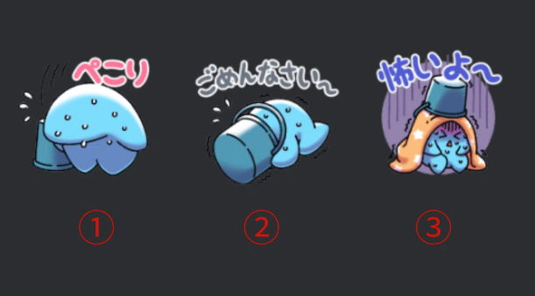

그는 항상 두려워하며, 물건 뒤에 숨는 경향이 있습니다. 그는 너무 소심하여 자신감 있게 말할 수 없으며, 누군가가 말을 걸면 즉시 사과합니다.

‘Bibiri’는 일본어로 ‘소심함, 겁쟁이’를 의미합니다.

1. ‘꾸벅’: 자신의 노력이 상대의 기대에 미치지 못했을 때 사용합니다.  
2. ‘죄송해요~’: 자신의 실수를 사과할 때 사용합니다.  
3. ‘무서워~’: 자신이 무서워하고 있을 때 사용합니다.

## Tsuntsun

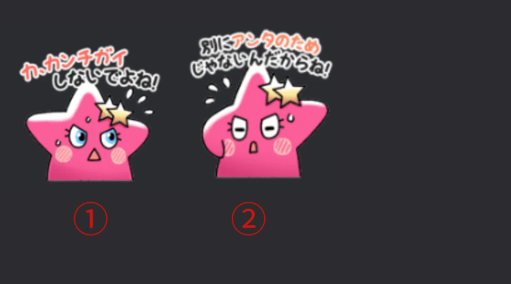

자주 우는 ‘츤데레’ 캐릭터입니다. 감정이 풍부하고 쉽게 부끄러워하거나 화를 냅니다. 제멋대로인 것처럼 보이지만, 실제로는 친절하며, 어려움에 처한 사람을 도울 마음을 가지고 있습니다.

‘Tsuntsun’은 일본어로 ‘차갑고 거만함’을 의미합니다. 참고로, ‘데레데레’는 ‘상냥하고 부끄러워하는 것’을 의미하며, ‘츤데레’라는 말은 ‘츤츤’과 ‘데레데레’를 결합한 것입니다.

1. ‘오, 오해하지 마!’: 부끄러움으로 자신의 진심을 감추고 싶을 때 농담 섞어 사용합니다.  
2. ‘별로 널 위해 한 게 아니거든!’: 상대방이 자신이 행동한 이유를 알아채지 못하게 하거나, 친근함을 농담으로 표현할 때 사용합니다.

## 【이모지】

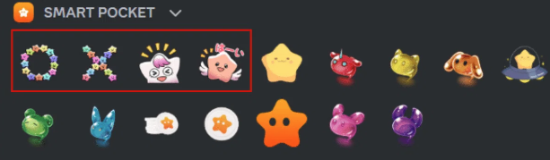

이모지 섹션에서는 4개의 새로운 스탬프가 추가되어 텍스트 입력 시 사용할 수 있습니다.

# 요약

이것이 ‘Pockemy’ 시리즈의 새로운 스탬프 소개였습니다.

Smart Pocket Discord 서버에서 이러한 스탬프를 사용함으로써 커뮤니티 분위기에 새로운 활력을 불어넣을 수 있습니다.

아직 Smart Pocket 공식 Discord 커뮤니티에 가입하지 않으셨다면, 꼭 가입하여 중요한 정보와 업데이트를 놓치지 마세요.

PockemyX 계정: https://x.com/pockemys

Smart Pocket 공식 웹사이트: https://smapocke.com/

Smart Pocket 공식 Discord: https://discord.com/invite/smartpocket